SISTEMA DE COMUNICACIONES EN BANDA SUBMILIMÉTRICA

sistemas de radiofrecuencia
cursos de doctorado, 2009-2010
SSR/UPM/ES

INTRODUCCIÓN

Los principales desafíos a los que se afronta un diseñador de circuitos trabajando en la banda de ondas submilimétricas son

- no existencia dispositivos amplificadores
- no existencia dispositivos comerciales
- grandes pérdidas en propagación atmosférica

Como aliciente de usar esta banda se encuentra

- gran ancho de banda disponible (incluso sin legislar)
- antenas muy pequeñas y de gran ganancia
- aplicaciones comerciales no explotadas

La siguiente tabla resume las frecuencias, longitudes de onda, denominaciones y actuales aplicaciones de la banda de ondas submilimétricas y adyacentes.

inicio |  | fin
Hz | mm | Hz | mm
3G | 100 | 30G | 10 | SHF, microondas
30G | 10 | 300G | 1 | EHF, milimétricas (Ka U V W)
300G | 1 | 3T | 0.1 | submilimétricas/infrarrojo lejano
3T | 0.1 | 300T |  | infrarrojo medio y cercano
400T |  | 800T |  | Visible: rojo...violeta

CANAL DE TRANSMISIÓN

El canal se caracteriza principalmente por la fuerte absorción de señales mas allá de 300GHz. Esta característica permite la reutilización del espectro en zonas urbanas, donde puedan existir gran cantidad de estaciones emisoras/receptoras cercanas.

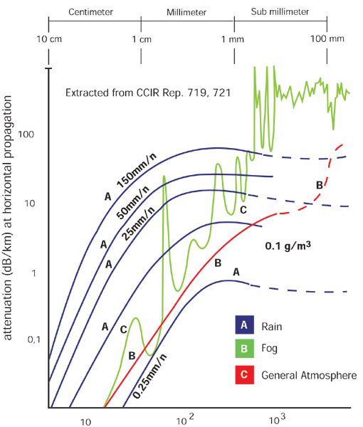

En [1] se identifican las siguientes ventanas en el espectro especialmente interesantes para construir radioenlaces:

centro [GHz] | bw [GHz] | att [db/km]
300 | 47 | 3
350 | 47 | 7
410 | 51 | 12
670 | 87 | 38
850 | 111 | 51

SERVICIOS

Se plantean dos servicios de transferencias de datos no existentes en la actualidad y que podrían ser cubiertos por equipos transmisores-receptores en esta banda.

caso 1 Enlace de la última milla

Los pares de cobre que llegan a cada edificio de una ciudad podrían ser sustituidos por un radioenlace de alta velocidad.

Actualmente (2010) el caudal ofertado al público en general es de 10Mbits/s. Aplicando la ley de Moore, donde el caudal se doblaría cada 18 meses, obtenemos una tasa de transferencia para el 2015 de 50Mbit/s por usuario. Si suponemos un edificio de 6 pisos/4 vecinos resultan 320Mbit/s.

caso 2 conexión sin hilos ordenador portátil-proyector

Parece natural utilizar el ordenador portátil desde el sofá y poder visualizar la pantalla simultáneamente en el televisor del comedor o en un proyector en el techo. El objetivo es eliminar un cable de 10 metros. La tasa de transferencia es elevada: 1.1Gbit/s (H=1024 V=768 colores=3*8bit refresco=60Hz)

DISPOSITIVOS

El actual estado del arte (2010) nos facilita los siguientes dispositivos básicos:
- activos
  - diodos (tecnología plana y bigotes de gato)
- pasivos
  - línea de transmisión en guiaonda
  - línea de transmisión en substrato suspendido
  - discontinuidades en líneas de transmisión
  - antenas
    - elementos radiantes
    - bocinas
    - reflectores
  - resistencias (pistas impresas de carbón)
  - material absorbente (?)

Se remarcan a continuación los componentes NO disponibles:
- transistores (Fmax en el orden de 300GHz)
- resistencias (encapsulado 02016 del orden de lambda, VISHAY)
- condensadores (idem)
- inductancias (frecuencia autoresonancia << 600GHz)

Con los dispositivos disponibles podemos crear circuitos básicos:
- multiplicadores
- mezcladores
  - en fundamental
  - subarmónicos
- acopladores direccionales
- transiciones de guiaonda a sustrato suspendido
- arrays de antenas

No se dispone de osciladores comerciales mas allá de 100GHz. Es necesario la utilización de diodos que llevados a la no linealidad, para generar frecuencias múltiplo de la de excitación.

Se destaca la disponibilidad de un diodo en tecnología planar, que facilita la industrialización de sistema basados en tecnologías de radio en bandas submilimétricas, al ser compatible con la tecnología de wirebondig y/o SMD.

factor de mérito | 2.4THz Fco=1/(2πRs[Cpar+Cjo])
fabricante | United Monolithic Semiconductors
referencia | DBES 105 A
tecnología | GaAs, scottky, planar
Is | 3.5e-14 A
n ideality factor | 1.2
Rs | 4.4 ohm
Cparásita | 5.8 fF
Cjo 0V | 9.5 fF
Iak MAX | 10mA
Vak MAX | -5V

ARQUITECTURAS

Los dispositivos descritos conectados entre sí y, siguiendo cierta estructura y organización (arquitectura), permiten crear partes de sistemas mas complejos que ofrecen servicios a personas. Se presentan las arquitecturas de los circuitos de menor a mayor complejidad constructiva.

transmisor con multiplicador

Dada la dificultad de realización de circuitos en esta banda, para lograr un sistema de transmisión sencillo, se sacrifica la eficiencia espectral utilizando una modulación ASK/OOK. La secuencia de bits a transmitir activarán/desactivarán el oscilador y/o desplazarán la frecuencia del oscilador (VCO) mas allá frecuencia de paso del filtro de entrada del receptor.

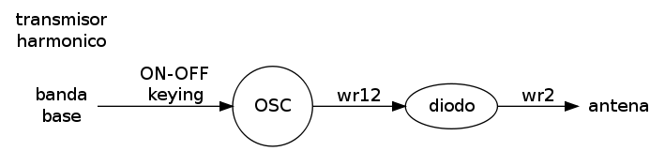

receptor sintonizado en RF, TRF

De igual manera, el receptor mas simple esta basado en un diodo detector colocado detrás de un estrecho filtro pasobanda en banda radio (RF). Es un circuito sin ganancia.

Son conocidas las deficiencias de este receptor, pero en esta banda, con antenas de muy alta directividad y grandes pérdidas en el canal de propagación, hacen pensar en pocos problemas de interferencias de canales adyacentes y/o servicios. Si la sensibilidad o el rango dinámico no es suficiente, debe utilizarse un receptor hetereodino.

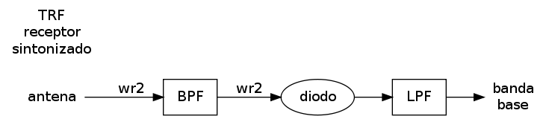

receptor hetereodino con mezclador subarmónico

De nuevo, debido a la dificultad de fabricar circuitos en estas frecuencias, se propone un sistema receptor hetereodino con un mezclador subarmónico.

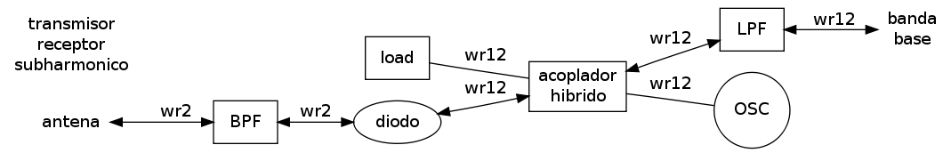

Aquí, se utiliza el oscilador de mayor frecuencia/potencia disponible, trabajando a una frecuencia divisora de la de interés.
La señal del oscilador se envía al diodo, y un producto de esta, se mezcla con la señal radio. Esta mezcla se extrae mediante un filtro pasobajos. El acoplador híbrido se encarga de separar la señal de LO y de IF, además de aislar el oscilador del receptor de banda base.

Curiosamente, este receptor, es un conversor de banda reversible, pudiéndose utilizar como circuito transmisor de doble banda lateral.

Un defecto que tiene este receptor es una elevada pérdida de conversión al trabajar al no trabajar el diodo mezclador en fundamental.

receptor hetereodino con mezclador en fundamental y multiplicador

Es posible separar los mecanismos de multiplicación de frecuencia del oscilador local y mezcla con un segundo diodo.

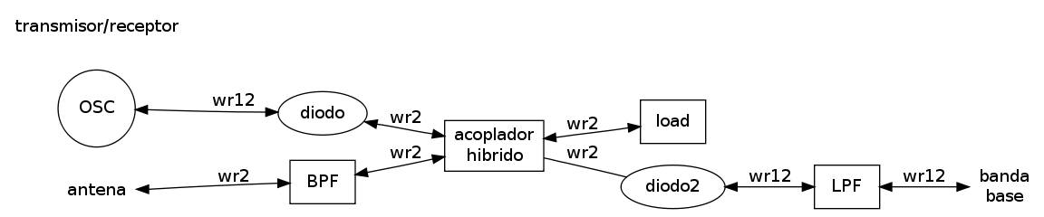

Este circuito conversor conserva la propiedad de ser bidireccional. Constructivamente, el circuito se ha complicado considerablemente, al tener que construir el acoplador híbrido en banda RF. Sin embargo, esta estructura es la que tiene las mejores prestaciones en sensibilidad y rango dinámico.

tabla resumen

arquitectura | sensibilidad | rango dinámico | selectividad | fabricabilidad
TRF | Baja | Bajo | Baja | Alta
mezclador subarmónico | Media | Medio | Alta | Media
mezclador en fundamental | Alta | Alto | Alta | Baja

BALANCE ENERGÉTICO

Conocidos los dispositivos utilizables en esta banda y propuestas unas arquitecturas, es posible cuantificar las prestaciones que se esperan obtener y así deducir las prestaciones del sistema de comunicaciones resultante.

ASPECTOS CONSTRUCTIVOS

Se muestran aquí ciertas soluciones mecánicas.

Radioenlace experimental de 240GHz

Nótese como en el centro de la parabólica entra un guiondas hacia el circuito mezclador.

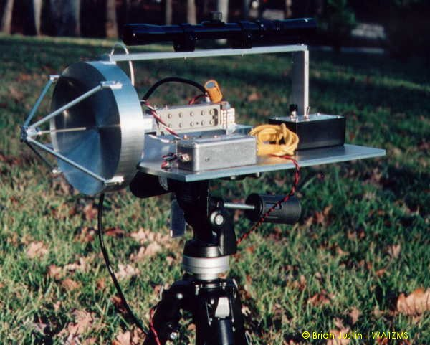

diodo dbes105a

Dimensiones del diodo doble, en micras.

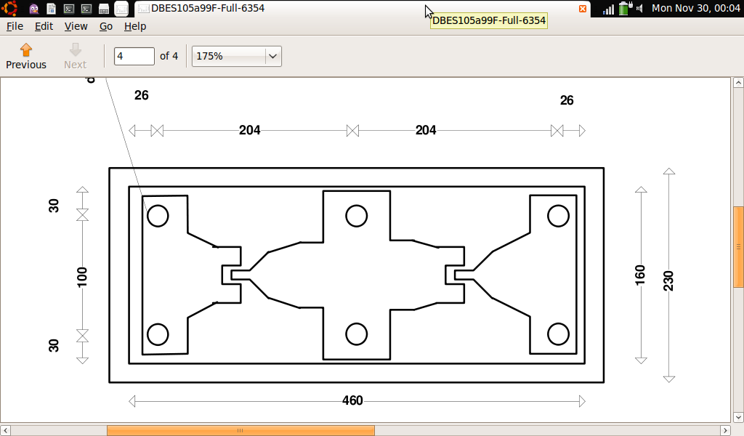

MEZCLADOR

En la siguiente figura se observa la transición guiaondas RF a sustrato suspendido, donde se monta un diodo. A continuación va un filtro pasobajos y de ahí a un circuito microstrip donde se inyecta LO y FI, y simultaneamente, se extrae FI.

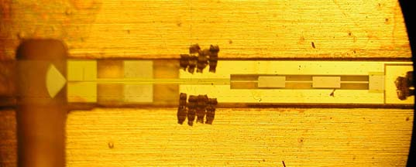

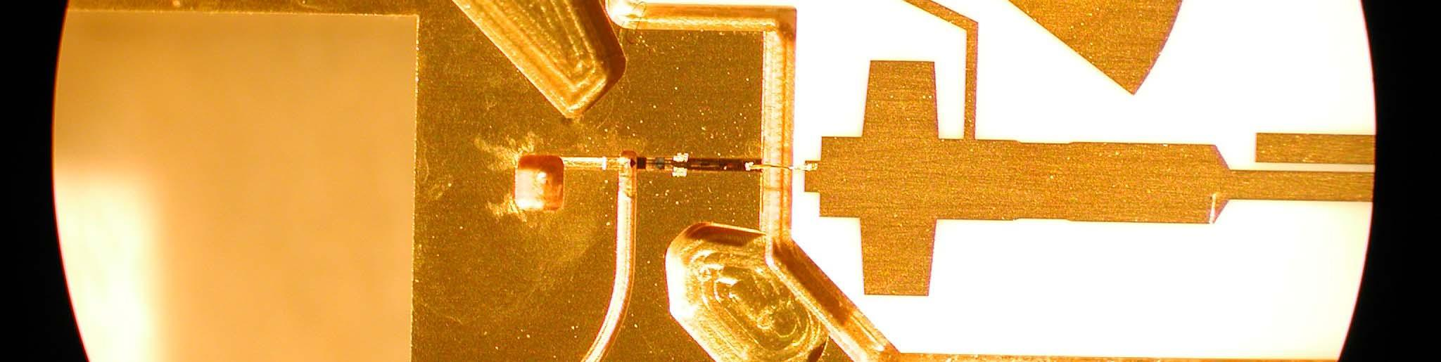
CONCLUSIONES

Alcanzar las especificaciones con un esfuerzo constructivo reducido (bajo precio), es condición para obtener un producto comercializable. Salvo aplicaciones relacionadas con ciencia básica como la astronomía, todos los esfuerzos observados giran alrededor de este objetivo. Ejemplo de ello son las lucrativas aplicaciones de seguridad. La dificultad constructiva de dispositivos permitirían la obtención de ventaja competitiva.

BIBLIOGRAFIA

- Short-Range Ultra-Broadband Terahertz Communications: Concepts and Perspectives. IEEE Antennas and Propagation, Dic 2007
- Hoja de características técnicas del diodo DBES105A
- Hetereodyne instrumentation update at the Caltech submillimeter observatory, http://www.submm.caltech.edu/cso/receivers

- PhD Thesis, Advanced Receivers for Submillimeter and Far Infrared Astronomy
- Radioenlace en 241GHz, http://www.mgef.org/zms_241.htm

APENDICE OBTENCIÓN DE LAS PERDIDAS DEL MULTIPLICADOR

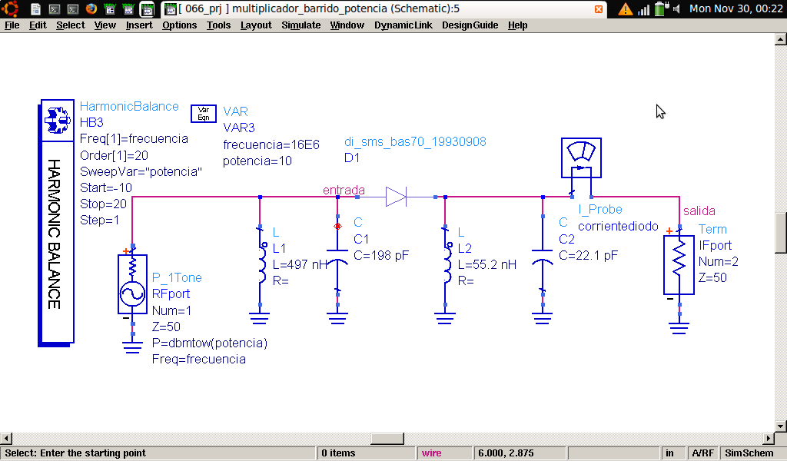

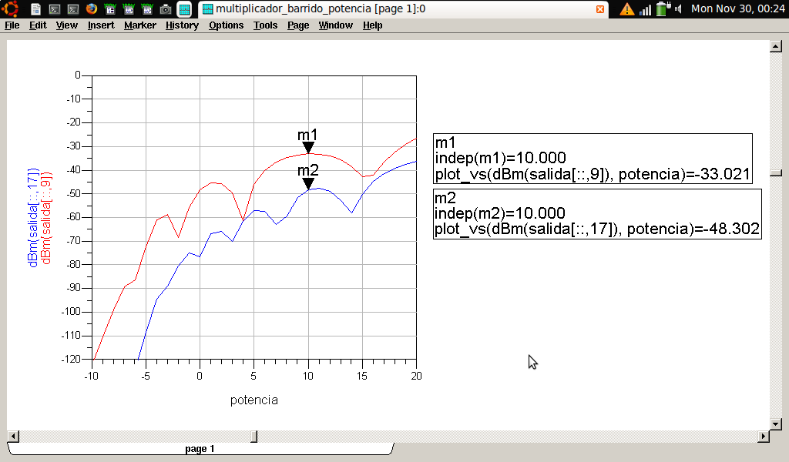

APENDICE OBTENCIÓN DE LAS PERDIDAS DEL MEZCLADOR ARMÓNICO

